Symbian-os Nokia telefonnal

Kapcsolat létrehozása
- USB kábellel
  - Összedugod a gépet és a telefont
  - A telefonon a PC Suite üzemmódot válaszd ki
  - Ha először csatlakoztatod a géphez, rengeteg drivert fog telepíteni, ez eltarthat akár 5 percig is! Viszont ha nem először csatlakoztatod, akkor fog semmi sem történni.
- Bluetooth-szal
  - Kapcsold be a bluetooth-t a telefonon és a számítógépen is
  - Ha először hozod létre a kapcsolatot, a kényelem kedvéért párosítsd össze a két készüléket, ellenben nincs más dolgod.

Kapcsolódás az Internethez

Nokia PC Suite-tal
- Indítsd el a Start menü \ Minden program \ Nokia \ Nokia PC Suite-ot
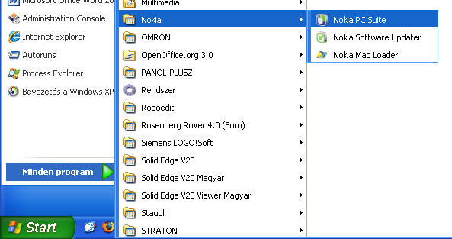Start menü - Nokia PC Suite
- Ha sikerült az előző pontban létrehozni a kapcsolatot és betöltött a program, akkor a következő képet kell látnod:
Itt kattints egy bal egérrel a zöld oda-vissza nyilas földgömbre. Itt majd ellenőrizd le, hogy a „Csatlakozás a következőhöz:” felirat alatt a telefon modeme legyen feltüntetve. Ha más lenne, még a folyamatsáv végigfutása előtt kattints a villáskulcs ikonra.
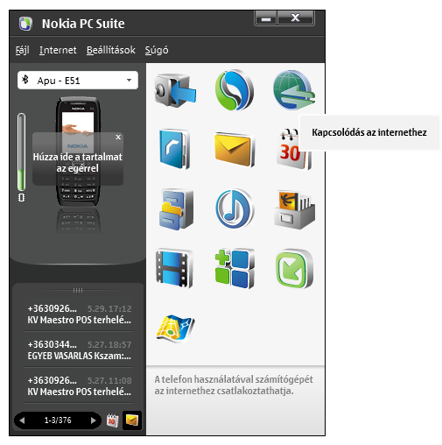Nokia PC Suite a csatlakoztatott telefonnal
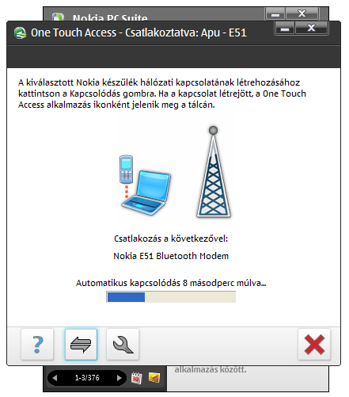One Touch Access - Internetkapcsolat kiépítése
- Ha minden rendben lezajlott, és létrejött a kapcsolat, akkor az értesítési területen (az óra mellett) megjelenik egy új kapcsolat, valamint a One Touch Access is jelzi ezt.
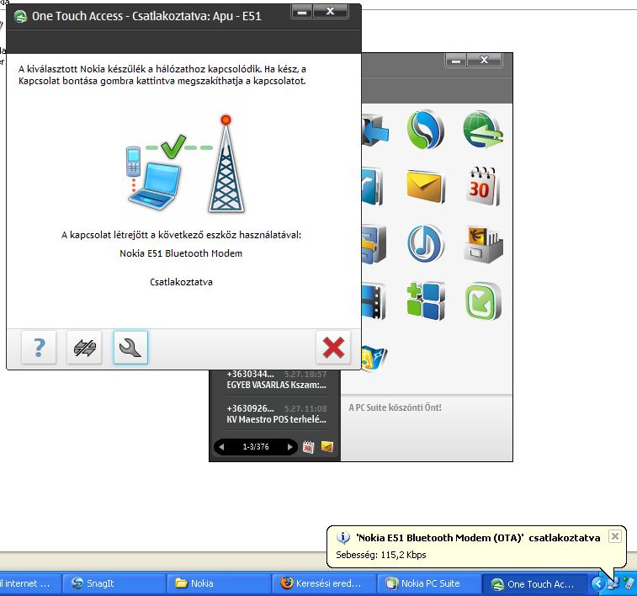A kapcsolat létrejött
- Ezután bezárhatod a One Touch Access-t, valamint a PC Suite-ot is. Figyelem! A One Touch Access jobb alsó sarkában lévő piros X a kapcsolat bontására van!

WIDCOMM Bluetooth-szal
- Indítsd el a Start menü \ Minden program \ My Bluetooth Places programot, vagy az értesítési területen kattints dupla bal egérgombbal az ugyan ilyen ikonú alkalmazásra.
WIDCOMM Bluetooth ikonja a Start menüben
- Ha megnyílt a My Bluetooth Places. Itt parancsikonok (Shortcut-ok) listáját látod, azaz, azoknak a Bluetooth szolgáltatásoknak a listáját, melyeket megjelöltél a Create Shortcut-tal (lásd később) Ha itt megtalálod a telefonod Dial-Up Networking szolgáltatását, akkor ugord át a következő pontot.
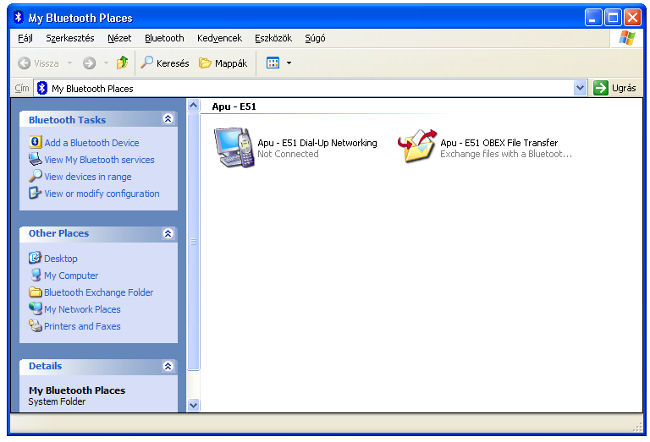My Bluetooth Places (itt vannak a Shortcut-ok)
- Térképezzük fel az elérhető Bluetooth eszközöket a „View devices in range” bal oldali menüjével. Ha minden jól megy, akkor rövid idő után megjelenik a telefonod, erre kattints dupla bal egérgombbal, és megjelennek a telefonon elérhető Bluetooth szolgáltatások.
Itt keresd meg a Dial-Up Networking szolgáltatást. Ha hozzá szeretnéd adni a nemrég említett parancsikonokhoz (a My Bluetooth Places nyitóoldalához), akkor kattints rá jobb egér gombbal, és nyomj rá a „Create Shortcut” menüre
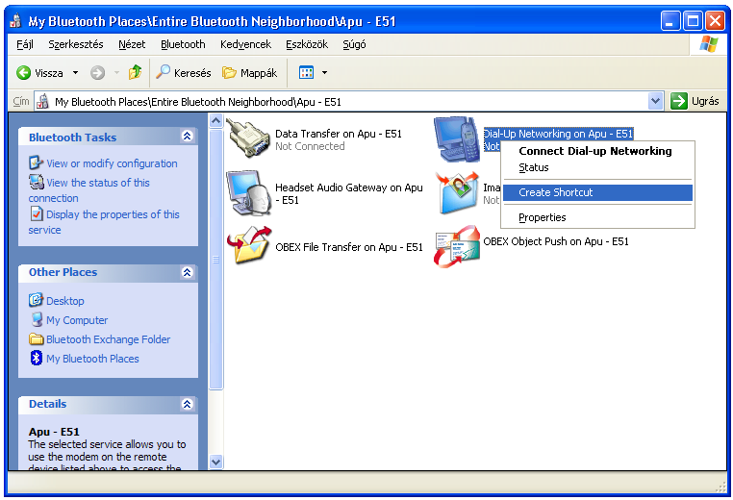Egy bluetooth szolgáltatásról Shortcut készítése
- A Dial-Up Networking-re kattints dupla bal egérgombbal. (Ha még nem lett soha sem ezen a módon kiépítve kapcsolat, akkor ilyenkor ismét drivert fog telepíteni, s csak utána lép tovább)
Ezután megjelenik egy tárcsázó ablak. Itt T-Mobile Internet esetén, ha kér azonosítást, akkor a felhasználó nevet és a jelszót hagyd üresen, valamint a telefonszám, a *99#. Ha minden stimmel, kattints a Tárcsázás gombra.
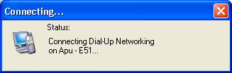Kapcsolódás a telefonhoz
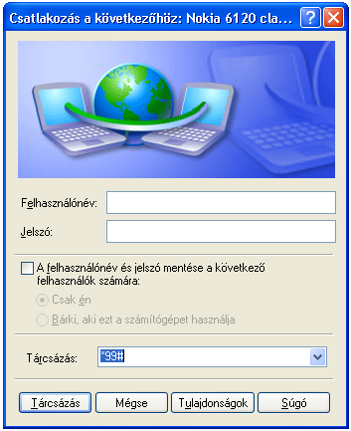Tárcsázási adatok megadása
- Ha sikerült kiépíteni az Internet kapcsolatot, akkor ez esetben is az értesítési területen megjelenik egy új kapcsolat, melyre egy infó doboz is felhívja a figyelmünket.
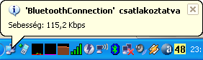Kapcsolat létrejött

Kapcsolat bontása
- Bluetooth letiltása / kikapcsolása a telefonon vagy a számítógépen
- Az újonnan megjelent kapcsolatra jobb gombbal kattintva, és ott kiválasztva a „Kapcsolat bontása” menüpontot
- Nokia PC Suite program segítségével a jobb alsó piros X-et használva (lásd fentebb)

